钓鱼系统文档
ver0.3

设计目的
由于猫的数据被隐藏，玩家很难通过与猫咪的互动获得直观的正反馈，需要额外的游戏内容来使玩家拥有游玩的动力。因此，游戏添加钓鱼系统来丰富其内容。玩家可以通过钓鱼游戏：
（1）获得显而易见的目标和正反馈，给与玩家游玩的方向；
（2）感受到钓鱼休闲的乐趣；
（3）获得猫猫的情感陪伴。

设计思路

钓鱼的心流
钓鱼在人类生活早期是一种生产活动。人类通过其体力和智力，获得生活所必须的食物，获得越多的鱼证明一个人的能力越强。这逐渐发展为一种策略化的游戏。在现有的钓鱼游戏中，这两个面向都存在，首先，玩家钓鱼时仍然需要一定的力量，且钓鱼的数量和质量直接与玩家的经济挂钩，但玩家的主要乐趣则体现在钓鱼前的筹划阶段，和筹划实现的快乐。
筹划：
钓鱼之前有筹划的过程，具体步骤为：
（1）了解鱼的信息
（2）置办装备和诱饵
（3）选择钓鱼的时间和地点
（4）抛线
（5）等待上钩
（6）刺鱼并开始收线
力量：
如果收线时发现确实有鱼，将鱼拉上来的过程则依靠力量和一点点的技巧。现实钓鱼的发展历程依靠器具而使得力量在钓鱼中越来越不重要。而在电子钓鱼游戏中，力量则是更无关紧要的部分了。但这仍然是个值得表现的地方，器具的优越性依靠力量感体现，加强了筹划（2）置办装备部分的正反馈。
实现：
通过一番斗争将鱼拉上来后，需要确认结果与筹划目标是否相符，是期待变为现实的瞬间。重要的点有：
（1）鱼的种类
（2）鱼的重量
鱼的种类与筹划中（1）（2）（3）（4）都有关系，而鱼的重量则主要与（2）装备置办有关。若获得与筹划相符的结果，则可以得到极强的正反馈，并乐于与他人分享。
经济：
钓上来的鱼可以换钱，钱可以获得更多样的装备，又进一步丰富可筹划的内容，形成正循环。

游戏类型对应
这个过程应该被简化为一个个游戏环节。并且要以考虑游戏的模式去考虑钓鱼这件事。
从筹划的角度而言，钓鱼是一个策略游戏，玩家需要选择合适的方式完成特定的目标。由于轻量化的要求，应该直接告诉玩家完成目标的方式，因此游戏的类型转变为了收集类游戏。这个时候需要参考一般收集类游戏的做法，但在钓鱼游戏中，收集并没有什么除了收集之外的意义。钓上来的鱼除了卖钱之外，并不能帮我们战斗，也不能解锁新的东西，而只是一种单纯的记录，是一种图鉴的填充。
而抛线的过程是一种肌肉记忆的控制过程，表现为以跳一跳为代表的精准控制游戏，如果要设置这个系统，那么就要将鱼设为一种可见的状态，或者将鱼设定在一片可见的区域。
让鱼上钩的过程有不同的区分，看浮漂的钓法等待上钩的过程更像一种反应力游戏，而路亚钓法则是一种节奏游戏，沉底钓法和拖钓则属于纯摆烂，等待上钩即可。
收线的过程则是一种力量的展现。在战斗游戏中可以找到类似的体验。战斗游戏的体验有两类，一是爽快的战斗，另一类则是魂类的战斗。爽快的战斗的体验对应大力拉鱼的体验，我用更大的力就能拉更大的鱼，拉不动只是因为我用的力不够。而魂类的战斗则需要玩家更多地观察敌人的动向，对应钓鱼的体验则是溜鱼，观察鱼的状态而恰当地选择合适的操作。从玩家的习惯来看，大力拉鱼是很爽快的，但若是没有成长的空间，就会容易疲劳。但是溜鱼则存在一定的深度，且符合钓鱼的实际情况。
收获的过程本质则是一种抽奖游戏。抽奖和收集往往是密不可分的，抽奖给游戏增加了随机性，深化了游戏的策略深度，例如《抽卡人生》这类随机游戏，但这在钓鱼游戏中体现不出来，除非我们做魔幻钓鱼。在钓鱼游戏中，抽奖顶多是抽鱼的种类和鱼的大小，鱼的种类与玩家的策略有关，鱼的大小则是抽奖的主要内容，这种抽奖的效果只能作为一种意外之喜。但是可以增加一些额外的东西，比如水草、沉掉的宝箱、漂流瓶、化石之类的事物，增加钓鱼的随机性。

基本框架
基于设计思路，系统的框架应该包含：
- 图鉴系统：展示鱼的信息
- 商城系统：贩卖钓鱼的装备和诱饵
- 装备系统：配置装备和诱饵
- 地图系统：展示钓点的位置
- 船只系统：让玩家在海上乘船移动
- 抛线系统：控制抛线的方向、力度以及最后抛出多远
- 上钩系统：生成鱼，并判定鱼是否上钩
- 收线系统：上钩后将鱼拉回
- 收获系统：拉回后，展示鱼的种类和重量，以及判断是释放还是收获
- 分享系统：将钓上来的鱼分享到媒体上
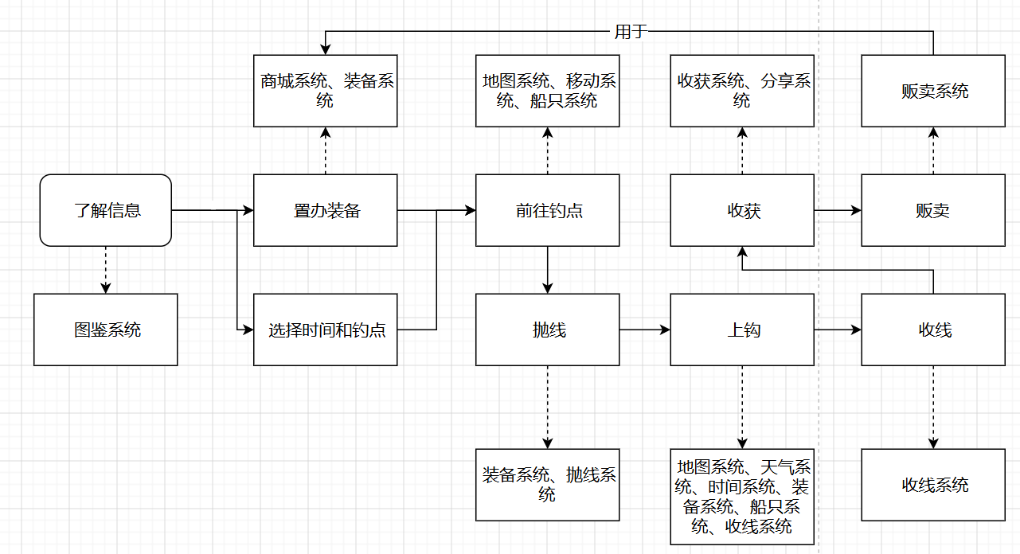

属性

鱼
字段名称 | 说明
ID | 唯一标识符
名称 | 显示给玩家看的名称
时间 | 决定什么时间，鱼会出现在鱼池内
天气 | 决定什么天气，鱼会出现在鱼池内
钓法 | 决定什么钓法，鱼会出现在鱼池内
诱饵 | 决定什么诱饵，鱼会出现在鱼池内
普通权重 | 上钩普通品质的鱼的权重数
普通重量最小值 | 普通品质下该鱼的最小重量
普通重量最大值 | 普通品质下该鱼的最大重量
优秀权重 | 上钩优秀品质的鱼的权重数
优秀重量最小值 | 优秀品质下该鱼的最小重量
优秀重量最大值 | 优秀品质下该鱼的最大重量
特级权重 | 上钩特级品质的鱼的权重数
特级重量最小值 | 特级品质下该鱼的最小重量
特级重量最大值 | 特级品质下该鱼的最大重量
珍惜权重 | 上钩珍惜品质的鱼的权重数
珍惜重量最小值 | 珍惜品质下该鱼的最小重量
珍惜重量最大值 | 珍惜品质下该鱼的最大重量

环境
天气：根据天气系统返回的值，分为：晴天、雨天、阴天。
时间：根据游戏内时间决定，分为早上6-14、下午14-22、晚上22-6
地点：根据地图的范围决定。

系统模块

图鉴系统

设计思路
鉴于钓鱼是一个收集向的策略游戏，玩家需要一个能够知道收集方法和收集进度的工具。由于我们不期望玩家去花时间研究，所以，应该直接告诉玩家鱼的收集方法。并且由于无法做出一个很漂亮的展示收集进度的系统，所以将其简要地和收集方法集成在一个系统中。

定义
图鉴系统是（a）玩家钓鱼的查询手册，让玩家查询攻略，也是（b）玩家钓鱼过程的记录手册，记录玩家的钓鱼成果。

功能
界面大概如图1所示，包含的功能有：
（1）图鉴左边是鱼类别的目录，可通过中间的滚动条滚动查看。并在目录上同时展示鱼的种类名称和图片，点击鱼的图片框即可进入到该鱼的相应页面。
（2）鱼的图片下方有鱼的等级和勾选框，当玩家钓到相应等级的鱼时，会勾选上相应的等级。
（3）图鉴右边是鱼的具体页面，分为三个模块。首先，写有鱼的名称，鱼的简介；其次，写有鱼的习性，提示玩家如何钓到该鱼；最后，写有钓上该鱼的数量，以及一部分的钓鱼记录。
（4）可选功能，当玩家的钓某种鱼的数量足够多，或玩家解锁了某种有共同特性的所有鱼，则给予玩家一些钓鱼能力上的奖励，比如钓上所有的浅水鱼，就奖励玩家浅水鱼大师，钓上浅水鱼的重量会增加。
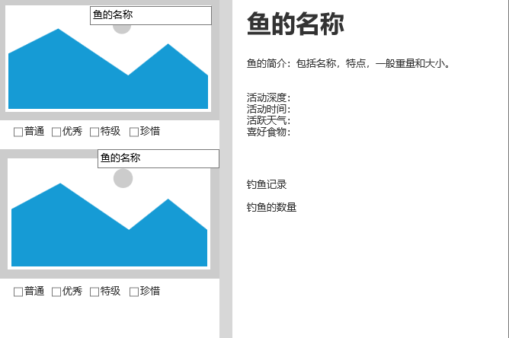
图 1 图鉴系统示意图

商城系统

设计思路
钓鱼的核心乐趣之一在于配装，但是由于游戏的休闲特性，并不设计复杂的装备，而是把装备设置为一种钓鱼游戏的属性，参看表1。诱饵则是对特定的鱼类有效。
装备 | 属性 | 说明 | 种类
鱼竿 | 玩法和生命值 | 将玩法设置在鱼竿上，选用不同的鱼竿则是选择不同的玩法。  同时如果某个鱼竿有轮子，那么轮子的线的容量则相当于其生命值。 | - 手杆  - 滑漂  - 路亚  - 沉底
鱼线 | 攻击力 | 鱼线最大的承受拉力决定玩家搏鱼时对鱼精力消耗的速率，也就是攻击力。但承受的拉力越大，线会越粗，小鱼就会越难上钩。 | - 1千克  - 2千克  - 5千克  - 10千克  - 15千克  - 20千克  - 30千克
表 1 装备

定义
商城系统是购买钓鱼装备和诱饵的场所。

功能
界面如图2所示。
（1）点开商城后，屏幕上方会有不同的按钮，写明商品分类，点击按钮就会跳转到相应的界面，并高亮以表示在该分类界面。
（2）界面内有不同的商品，有直接的商品图片，参数和价格。价格部分是一个按钮，点击时会判断钱是否足够，若不够则提示“金钱不足”，若足够则弹出“是否要购买‘商品名称’”，有“是”和“否”两个按钮，若选是，则将该装备添加至装备系统，若选否则返回。
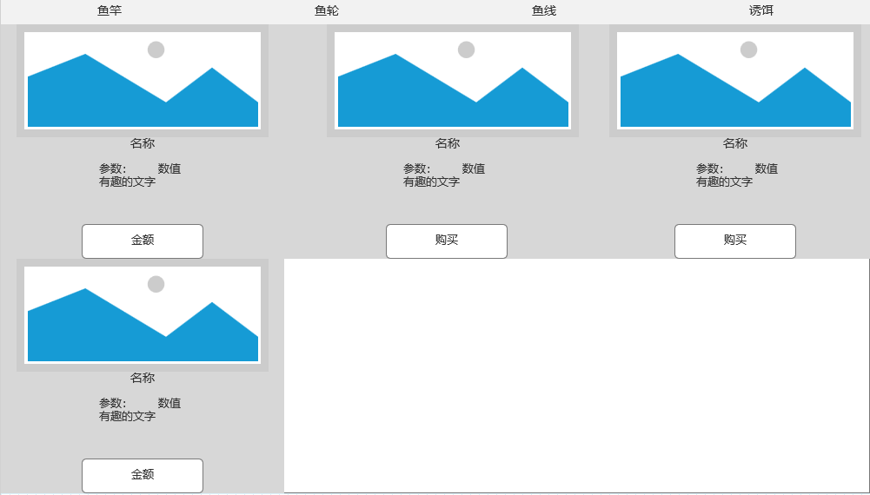
图 2 商店系统

装备系统

设计思路
装备系统只是一个简单的功能系统，思路比较简单，只需要实现正常装备系统的通用功能即可。

定义
装备系统是玩家储存装备和诱饵，并配置它们使之生效的界面。

功能
（1）存放从商店系统买来的装备和诱饵。
（2）将装备和诱饵配置到玩家身上，诱饵可以随时配置，但装备只能在家里配置。

地图系统

设计思路
（1）玩家通过图鉴系统了解到如何钓鱼后，还需要一个地图系统了解如何去不同的钓点。由于不需要探底的操作，所以没有必要设置水深。
（2）考虑到和徒步的结合，可能还会有岛屿，需要在地图上加上岛屿的要素。
（3）需要直接在地图上给出钓点的位置，以便于玩家找到钓点。
（4）需要标记鱼类，表示某种鱼类的地点。

定义
地图系统是展示玩家位置和地形地理的工具。

功能
（1）能够显示游戏地理的大致特征、包括区域和路线。
（2）能够显示玩家的位置。
（3）有标记功能。

船只系统

设计思路
由于以海钓为主，所以需要以船作为海上的移动方式。这个系统的设计思路也比较简单，能够实现玩家在海上移动，并且能够钓鱼即可。

定义
船只系统是玩家在海上的据点和移动工具。

功能
（1）船只在初始状态下停靠在码头，交互即可出海。
（2）船只在海上可前后移动，并通过左右控制船的朝向转弯。
（3）当船移动到岸边，无法移动时会搁浅，需要玩家下船重新上船。
（4）可以通过交互键开始钓鱼。

抛线系统

设计思路
在总设计思路中已经明确，抛线系统实际上是一个精确控制的小游戏，但是由于我们没有精确钓点的区分，因此并不需要做太多的功能，只需要抛出即可。

定义
抛线系统是控制玩家抛线过程的系统。

功能
（1）能够读取玩家的装备信息。
（2）用鼠标可以控制抛线的左右方向，但上下并不会有区别。
（3）按住左键即可抛出，抛出的距离固定。

上钩系统

设计思路
在总设计思路中已经明确，不同钓法上钩的玩法不同。浮漂钓法实际上是反应力小游戏，而路亚钓法实际上是一种节奏小游戏。我们需要围绕这两种不同的小游戏进行扩展。而水底钓法则不需要玩家过多的操作。
而上鱼的时间，我们需要有意的控制。这时候需要考虑的问题是，我们如何控制玩家上鱼的时间。由于时间的碎片化，虽然有猫猫在，仍可能让玩家觉得钓鱼的周期很长，所以一个较为合理的方式是，控制鱼上钩的时间间隔，让每一次钓鱼间隔控制在一个范围内，促使玩家一直钓下去。

定义
上钩系统是控制上钩过程的系统，它决定玩家能不能钓到东西，能钓到什么东西。

功能
（1）能够读取钓点、时间、天气、鱼饵、装备等信息。
（2）能够根据读取到的参数生成鱼的池子，并根据鱼的权重从中抽取一条鱼，并生成它的重量。比如同时有A、B两种鱼满足要求，A鱼有小中大，分别权重为30、20、10，B鱼也有小中大，权重为20、10、5，那么抽取大A鱼的概率就是10除以（30+20+10+20+10+5），若抽到大A鱼，则根据大A鱼的重量范围（策划配置），随机生成一个重量数值。
（3）能够控制最大的上鱼时间的间隔，保持在一个较为相似但不相同的区间。
（4）不同的杆子有不同的收线玩法，包括手竿和浮漂玩法、路亚玩法、沉底玩法参看钓法。

收线系统

设计思路
收线系统是力量和技巧的展现，分成两种玩法设计，一是手竿没有轮子，依靠技巧博鱼，需要控制力量的放收，二是依靠轮子，由于轮子装有卸力系统，所以只需要在鱼挣扎时停止收线，在鱼不挣扎时疯狂收线，有爽快的体验。
除此之外，还需要设置鱼的体力和力量，当玩家将鱼的体力耗尽时，鱼就不会挣扎，可以尽情收线。

定义
控制收线过程的系统。

功能
（1）鱼有体力，鱼的体力的减少值与鱼的力量正相关，鱼的力量与鱼的体力正相关。物品没有体力，有额定的力量。
（2）依靠不同的钓法，有不同的收线方式，参看钓法。

收获系统

设计思路
这是玩家钓鱼的结算时刻，这时钓鱼的结果会具象化。需要让玩家清楚地知道钓上来的成果，获得正反馈。

定义
收货系统是展示玩家成果，处理玩家成果的系统。

功能
（1）展现鱼的种类名称和重量，根据重量区间进行分级，不同等级的鱼有不同的大小外观。
（2）修改图鉴的内容。
（3）若钓到高等级鱼，则自动截图，若联网，则数据上传服务器，在电视上异步播放。

